**Работа с консолью**

1. Вывести на экран текущее название дня недели, номер аудитории и название предмета. Каждое значение должно быть выведено через строку.
2. Вывести на экран пять строк из нулей, количество нулей в каждой строке равно номеру строки, нули между собой разделять точкой с запятой.
3. 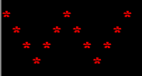Вывести на экран прямоугольник, заполненный буквами А. Количество строк в прямоугольнике равно 5, количество столбцов равно 8.
4. Вывести на экран букву "W" из символов "*" (звездочка).

**Простейшая арифметика**

1. Вычислите значение выражения |*x*|+*x*5, если *x*=−2.
2. Вычислите значение выражения (*x*+1)2+3(*x*+1) при *x*=1.7.
3. Пользователь вводит цены 1 кг конфет и 1 кг печенья. Найдите стоимость: а) одной покупки из 300 г конфет и 400 г печенья; б) трех покупок, каждая из 2 кг печенья и 1 кг 800 г конфет.
4. Дано число *a*. Не пользуясь никакими арифметическими операциями кроме умножения, получите: а) *a*4 за две операции; б) *a*6 за три операции; в) *a*15 за пять операций.
5. Пользователь вводит количество дней, указывает процент скидки и вводит сумму. Рассчитать прибыль, если за каждый день сумма увеличивается на 3$ и затем применяется скидка, то есть итоговая сумма еще увеличивается на данное число процентов.
6. Пользователь вводит сумму вклада в банк и годовой процент. Найдите сумму вклада через 5 лет, используя следующую формулу: «Вклад в конце срока» =В(1+П/100)N, где В – начальный вклад,  
   П – годовой процент, N – количество лет.
7. Пользователь вводит количество недель, месяцев, лет и получает количество дней за это время. Считать, что в месяце 30 дней.
8. Дан прямоугольник 647 x 170. Сколько квадратов со стороной 30 можно из него вырезать?

Выполните форматированный вывод. При вводе не забудьте информационное сообщение.

**Условный оператор**

1. Пользователь вводит номер месяца, вывести номер соответствующего квартала.
2. Пользователь вводит четыре числа. Найдите наибольшее четное число среди них. Если оно не существует, выведите фразу "not found"
3. Робот может перемещаться в четырех направлениях («11» — север, «12» — запад, «13» — юг, «14» — восток) и принимать три цифровые команды: 0 — продолжать движение, 1 — поворот налево, –1 — поворот направо. Дано число (11, 12, 13 или 14) — исходное направление робота и целое число N (0, 1 или -1) — посланная ему команда. Вывести направление робота после выполнения полученной команды (то есть север, запад, юг или восток).
4. Дана дата из трех чисел (день, месяц и год). Вывести yes, если такая дата существует (например, 12 02 1999 - yes, 22 13 2001 - no). Считать, что в феврале всегда 28 дней.
5. Дано две даты, каждая из которых состоит из трех чисел (день, месяц и год). Вывести yes, если первая дата раньше второй, иначе вывести no.
6. Дано пятизначное число. Цифры на четных позициях обнулить. Например, из 12345 получается число 10305.
7. Дано четырехзначное число. Если оно читается слева направо и справа налево одинаково, то вывести yes, иначе no.
8. Даны два прямоугольника, стороны которых параллельны или перпендикулярны осям координат. Известны координаты левого нижнего угла каждого из них и длины их сторон. Один из прямоугольников назовем первым, другой — вторым.  
   а) Определить, принадлежат ли все точки первого прямоугольника второму.  
   б) Определить, принадлежат ли все точки одного из прямоугольников другому.  
   в) Определить, пересекаются ли эти прямоугольники.

**Циклы**

1. Пользователь вводит количество строк. Вывести на экран логотип соответствующего размера. Если текст не помещается, то вывести логотип без текста. 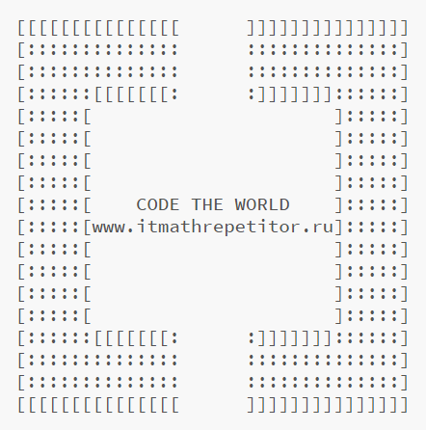
2. Пользователь вводит курс доллара в рублях. Показать таблицу цен 1$, 2$, ..., 100$ в рублях, третьим столбцом добавить количество кг конфет, которые можно купить на данные суммы, если цена 1 кг конфет равна 20 руб. Пример: 1$ - 70 р - 3.5 кг и так далее (всего 100 строк).
3. Начав тренировки, лыжник в первый день пробежал 10 км. Каждый следующий день он увеличивал пробег на 10% от пробега предыдущего дня. Определите: а) пробег лыжника за второй, третий, ..., десятый день тренировок; б) какой суммарный путь он пробежал за первые 7 дней тренировок. в) суммарный путь за *n* дней тренировок; г) в какой день ему следует прекратить увеличивать пробег, если он не должен превышать 80 км?
4. Выведите на экран квадрат из нулей и единиц, причем нули находятся только на диагонали квадрата. Всего в квадрате сто цифр.
5. Выведите на экран строки вида:  
   *******  
   ****  
   *******  
   ****  
   *******  
   ****  
   (всего *n* строк, звездочек или 7, или 4 по очереди)
6. Пользователь вводит ненулевые целые числа до тех пор, пока не введет ноль. Найдите количество четных чисел, которые он ввел.
7. Дано *n* кирпичей. Вы и компьютер ходите поочередно. За ход можно взять 1, 2 или 3 кирпича. Проиграл тот, кому нечего брать. Реализуйте игру с компьютером. Компьютер ходит случайно (без анализа выигрышной стратегии), однако если у него есть ход, который является последним для его выигрыша, то он его совершает.
8. Реализуйте серию из *n* игр "Камень, ножницы, бумага" с компьютером. В результате выведите статистику: сколько игр выиграл пользователь, сколько раз каждого вида ходов было выбрано. Дополните игру анализом компьютера ваших ходов и выбор наиболее подходящего против вас хода.